Не очень утешительный прогноз по паре Доллар-Рубль (USD/RUB) — Актуально на лето 2020
13/05/2020Рубрика: Прогнозы
После зимнего взлёта доллар по отношению к рублю на май 2020 года стоит в районе цен 73 и довольно долгое время продолжает удерживаться, но судя по формирующейся фигуре — цена может не удержаться на этой отметке и упасть примерно до 76,5 рублей.
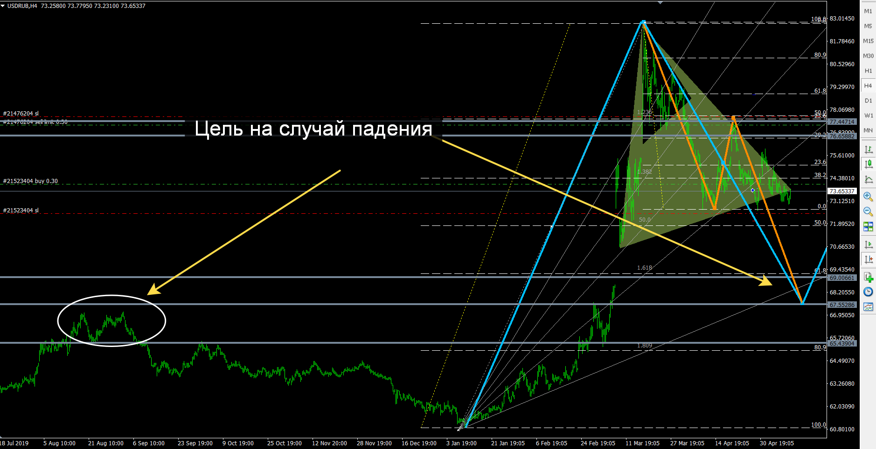
На ценовом диапазоне 65,5 и 67,5 находится уровень, куда должна придти цена в случае пробоя сформированного треугольника, суда по волновому циклу.
На том же диапазоне как раз находится прошлый максимум, а при коррекции — цена обычно и возвращается примерно на эту отметку.
Соответственно после достижения данной ценовой отметки — пара продолжит движение вверх вплоть до уровня 89,5 рублей.
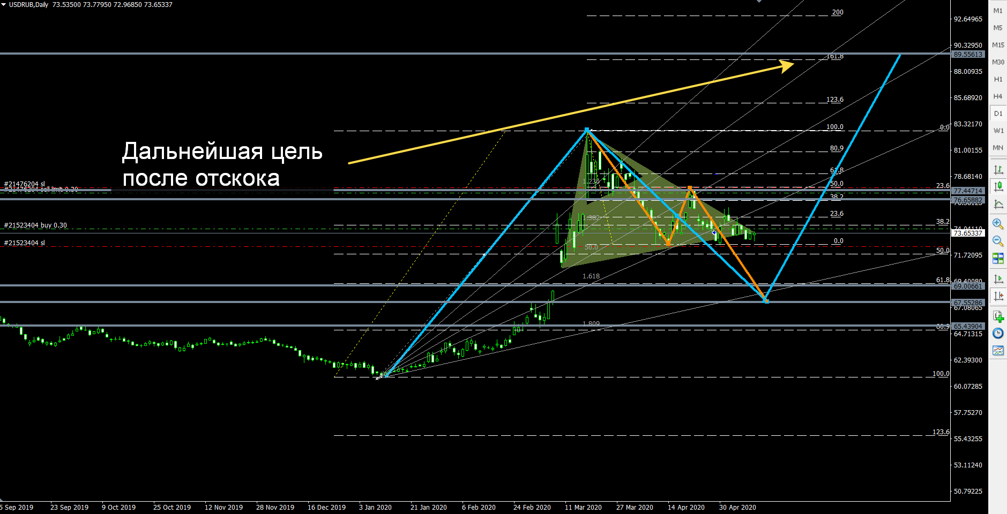
Также стоит заметить, что совсем не далеко остаётся очень важный психологический уровень 100 рублей, возможно цена его и будет тестировать. В любом случае, рекомендуется фиксировать на этих круглых числах свои сбережения и переводить их в рубли.
Те, кто инвестировал в доллары — рекомендуется скинуть хотя бы половину, чтобы перезакупиться по более лучшей цене.
Больше обзоров здесь https://binarybets.ru/category/analiz-rynka/prognozy/

